СОДЕРЖАНИЕ
От автора………………………………………………………………………4
Введение………………………………………………………………………5
Планирование проекта………………………………………………………7
Глава 1. Цикл познавательных занятий
1.1. «Ремесла на Руси»……………………………………………….11
1.2. «Сия прялка изрядна – хозяюшка обрядна»………………….18
1.3 «Русские народные весенние праздники»..……………………..26
Глава 2. Продуктивная деятельность детей
2.1 «Пермогорская прялочка»……………………………………….31
2.2. Коллективная роспись прялки…………………………………..36
Глава 3. Презентация – развлечение «Красная горка»…………………...39
Список использованной литературы……………………………………….....47

От автора

Все понимают, как необходимо прививать чувство любви и привязанности к природным и культурным ценностям родного края. Это основа для воспитания гражданских качеств, развития представлений о человеке, обществе, культуре. Одним словом, для воспитания патриотов страны.
Как сказал Ж. Ренар: «Маленькая родина все равно большая, ведь она единственная».
Многие из вас, конечно, знакомят детей с традициями и обычаями народов. Для наиболее эффективного усвоения знаний я внедряю проектный метод. Через проектную деятельность я приобщаю детей к истокам русской народной культуры, в частности, знакомлю с бытом, традициями, обычаями, обрядами, декоративно-прикладным искусством. Благодаря такому методу работы, я активно вовлекаю старшее поколение в совместную деятельность. Родители в силу своей занятости не всегда уделяют достаточно времени для детей. Вот старшее поколение – бабушки и дедушки – всегда находят время для внуков. Контингент наших родителей таков, что многие живут в частном секторе, а старшее поколение – в деревнях и селах. Поэтому у них еще сохранились применяемые в старину предметы и орудия труда; они следуют традициям и обычаям, помнят и чтят календарные обрядовые праздники. Все это благоприятно сказывается на результатах работы.
Итогом наших проектов является изготовление атрибутов и декораций при проведении календарно-обрядовых развлечений.

Введение

Культурное наследие народа – огромное богатство, которым каждому ребенку нужно научиться правильно распоряжаться, владеть им так, чтобы сохранить и приумножить. Необходимо посеять и взрастить в детской душе семена любви к родной природе, к родному дому и семье, к истории и культуре. Большинство людей поверхностно знакомы с народной культурой. Как жили русские люди? Как работали и отдыхали? Какие они соблюдали обычаи и традиции? Чем украшали свой быт? Ответы на эти и подобные вопросы помогают восстановить связь времен, вернуть утраченные ценности.
Знакомство детей дошкольного возраста с устным народным творчеством, некоторыми видами декоративно-прикладного искусства ведет к приобщению к духовной культуре народа. Народное искусство прочно связано с историей и бытовыми традициями. Народные игры, приговорки, заклички, считалки, сказания, декоративно-прикладное творчество неотделимы от повседневной жизни народа, потому что в них воплощались мечты о прекрасном, о лучшей жизни, о добре и зле, о гармонии мира. Все эти стремления человека нашли свое выражение в традиционных народных праздниках, которых насчитывается великое множество. Большая часть народных праздников возникла во времена язычества, и несмотря на то, что христианская вера победила языческую, множество обрядов были оставлены и сохранились в форме увеселений, празднеств. Например, олицетворение Масленицы в виде чучела, коляда, скоморошьи игры, сожжение чучела, бросание венков в воду.
Календарно-обрядовый праздник – это проявление всех форм и видов культуры (устное народное творчество, фольклор, декоративно-прикладное искусство, словесно-музыкальное, народные игры).
Русские народные праздники объединяют всех членов семьи общим делом, старшее поколение с большим удовольствием вовлекается в процесс подготовки к развлечениям. Ведь требуется огромная предварительная работа: необходимо познакомить детей с историей возникновения праздника, его основными признаками, рассказать, какое место в нашей жизни занимают обряды и традиции; познакомить с малыми жанрами русского фольклора – пословицами, поговорками, загадками; изготовить реквизит и декорации; разучить народные игры; познакомить с народными инструментами; освоить отдельные элементы и технику росписи различных орнаментов. Участие воспитанников и членов их семей в проведении календарно-обрядовых праздников только дополнит интеллектуальный багаж, даст ощущение полного слияния с природой, обогатит духовный мир, мысли, чувства, поможет почувствовать преемственность поколений.

ПРОЕКТ ПО ДЕКОРАТИВНО - ПРИКЛАДНОМУ ИСКУССТВУ «ПРЯЛОЧКА»

СТАРШИЙ ДОШКОЛЬНЫЙ ВОЗРАСТ

Цель:
- Развивать познавательные и творческие способности детей в процессе изучения русской народной культуры через быт, традиции, обряды.

Задачи:
- Обобщить знания детей о ремеслах на Руси, календарно-обрядовых праздниках;
- Формировать у детей творческий и духовный патриотизм.
- Дать представление о значении прялки в русском быте;
- Развивать интеллектуальную инициативу;
- Воспитывать у детей умение использовать разные виды росписей в повседневной жизни.

Участники проекта: Семья Петровых: мама – Петрова Алина Александровна, папа – Петров Александр Владимирович, бабушка – Валентина Васильевна, дочь – Петрова Маша; воспитанники старшей группы №5.

Тип проекта: Информационно-творческий.

По продолжительности: Долгосрочный.
РЕАЛИЗАЦИЯ ПРОЕКТА

Этапы проекта | Деятельность педагога, родителей | Деятельность детей
I этап | 1. Формулирует проблему  2. Вводит в игровую ситуацию | 1. Вхождение в проблему  2. Принятие цели проекта
II этап | 3. Помогает в решении задачи  4. Помогает спланировать деятельность  5. Организует деятельность | 3. Объединение детей в рабочие группы  4. Помогают в достижении целей  5. Организуют деятельность  (совместное проведение занятий)
III этап | 6. Практическая помощь  (по необходимости)  7. Направляет и контролирует осуществление проекта | 6. Формирование знаний, умений, навыков  7. Продукт деятельности готовят к презентации
IV этап | 8. Подготовка к презентации | 8. Представляют зрителям продукт деятельности

ПЛАНИРОВАНИЕ ПРОЕКТА

Этапы | Формы работы | Задачи | Срок реализации | Место и способ проведения  (в режиме дня) | Преемственность с родителями
1 | Увлекательное путешествие в мир декоративно-прикладного искусства  1.Посещение выставки «Русская изба» в ДОУ  Познавательное занятие «Ремесла на Руси»  - Познавательное занятие «Сия прялка изрядна – хозяюшка обрядна»  3. Познавательное занятие «Русские народные весенние праздники» | Продолжать знакомить детей с историей и особенностями русского быта, с ремеслами на Руси. Расширять знания о русской народной культуре. Формировать нравственные качества.  Рассказ воспитателя о значении прялки в русском быте с показом, как пряха работает. Рассказ бабушки о Вербном воскресенье.  Дать представление о частях прялки: стояк, гребень, лопасть, кудель, донца.  Познакомить детей с историей возникновения обрядового праздника «Красная горка» | 2-ая половина февраля  1-ая половина марта  1-ая половина апреля | Занятие в «Русской избе»  1-ая половина дня  Занятие в «Русской избе»  2-ая половина дня  Занятие в группе  1-ая половина дня | Рассказы бабушек о старинных русских традициях, обычаях, обрядовых праздниках  Пригласить на занятие бабушек (одна из них показывает, как прядут шерсть на старинной пряхе)  Крашение яиц к занятию, изготовление куличей
2 | Детская продуктивная деятельность  Занятие по рисованию  «Пермогорская прялочка»  (шаблон лопаски пряхи из картона) | Продолжать знакомить детей с росписью Русского Севера и радужной птицей Сирин, с другими видами росписей, упражнять в рисовании птиц, закрепить части прялки, развивать творческие способности. | 2-ая половина марта | Занятие в группе  1-ая половина дня | Сбор информации о календарно-обрядовых праздниках русского народа  Изготовление шаблонов лопасок из гофрированного картона, покрытие их эмульсионной краской
3 | Роспись деревянного макета прялки для «Русской избы»  (коллективная работа» | Систематизировать знания детей о видах росписи, быте русского народа. Упражнять в различных приемах рисования – примакивание, концом кисти, тычком. Продолжать накапливать у детей опыт практических действий. Развивать творческую инициативность. Воспитывать дружеские взаимоотношения. | 1-ая половина апреля | Занятие в «Русской избе»  1-ая половина дня | Изготовление деревянного макета прялки, покрытие эмульсионной краской.  Покрытие бесцветным лаком макета прялки.
4 | Презентация  Развлечение «Красная горка» |  | 2-ая половина апреля | Развлечение в музыкальном зале  2-ая половина дня | Пригласить родителей на праздник.  Исполнение ролей «отца» и «матери» родителями.

Глава 1. Цикл познавательных занятий
Познавательное занятие
«Ремесла на Руси»

Программное содержание: Продолжать знакомить детей с историей и особенностями русского быта, с ремеслами на Руси. Расширять знания о русской народной культуре. Формировать нравственные качества.
Материал и оборудование: иллюстрации ремесел на Руси, картинки с изображением предметов и орудий труда.
Предварительная работа: рассматривание иллюстраций старинных предметов и орудий труда, посещение музея «Русской избы», дидактическая игра «Ремесла на Руси», разучивание русской народной игры «Арина».
Воспитатель: Дети, вы прекрасно знаете, что в нашем садике есть музей Русской избы. Сейчас мы проведем экскурсию и еще раз вспомним названия старинной утвари.
Воспитатель: Посмотрите, ребята, какие предметы вам здесь знакомы?
Дети: здесь русская печь, самовар, ухват, кочерга, чугунок.
Воспитатель: Кто из вас знает, чем занимались мужчины на Руси?
(Ответы детей, показ иллюстраций)

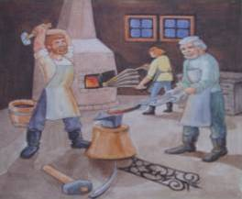
Воспитатель: Да, действительно, сильные и крепкие мужчины становились кузнецами. Это тяжелая работа для богатырей.

Воспитатель: Какие предметы и орудия труда были им необходимы?
(Ответы детей, показ иллюстраций)

Воспитатель: Какое еще распространенное ремесло существовало раньше?
(Ответы детей и показ иллюстраций)

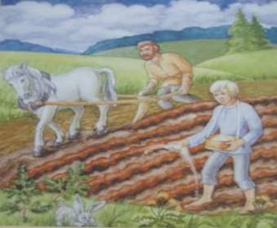
Воспитатель: Верно, многие мужчины заняты были сельскохозяйственным трудом. Они выращивали хлеб, овощи и другие зерновые культуры.
Воспитатель: Какие предметы и орудия труда были им необходимы?
(Ответы детей, показ иллюстраций)

Воспитатель: Ребята, а кто строил дома на Руси? Из какого материала? Как называли это ремесло?
(Ответы детей, показ иллюстраций)

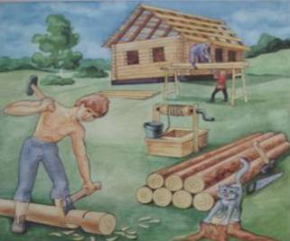
Воспитатель: Правильно, столярное дело было очень почетное занятие. Какие предметы и орудия труда были нужны столяру?
(Ответы детей, показ иллюстраций)

Воспитатель: Кто назовет женские занятия? Чем заняты были женщины?
(Ответы детей, показ иллюстраций)
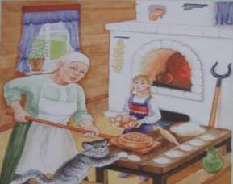
Воспитатель: Верно, женщины занимались домашними делами, готовили и стряпали еду. Их называли кухарками или «стряпухами».
Какие же предметы были нужны для кухни?
(Ответы детей, показ иллюстраций)

Воспитатель: Кто вспомнит, чем занимались молодые девушки? Что они умели делать?
(Ответы детей, показ иллюстраций)
Воспитатель: Правильно, все девушки умели прясть, вышивать.
Они собирались на посиделках и там рукодельничали. У каждой девушки был свой мочесник – овальная коробка для ниток, клубков пряжи, веретена – обязательная принадлежность рукодельницы. Интересно, что в старину росписями во многих губерниях занимались только мужчины. Расписывалась готовая коробка на коленях. Графические черные линии проводили глухариным пером. И вот на веселые посиделки приходили девушки с расписными мочесниками, готовить себе приданое.
Какие предметы были им необходимы?
(Ответы детей, показ иллюстраций)
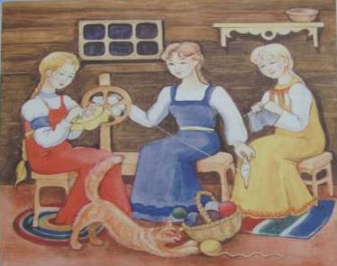

Воспитатель: Молодцы! А сейчас давайте поиграем в русскую народную игру «Арина», в которую было принято играть во время обрядового праздника «Масленица». Прежде, чем начать, нужно выбрать водящего «Арину» с помощью считалки:
Катилось яблочко
Вокруг огорода,
Мимо частокола.
Кто его поднимет,
Тот вон выйдет.

Русская народная игра «Арина»

Играющие встают в круг, в середине водящий – Арина. Ей завязывают глаза. Все поют:
Долгая Арина, встань выше овина,
Рученьки сложи, чье имя укажи!
Арина ходит, напевая:
Хожу, гуляю вдоль караваю,
Вдоль по караваю, кого найду, узнаю!
Затем, коснувшись одного из играющих, старается отгадать его имя. Чье имя отгадает, тот будет Ариной.

Познавательное занятие
«Сия прялка изрядна – хозяюшка обрядна»

Программное содержание: Рассказать детям о значении прялки в русском крестьянском быте. Познакомить с обрядовым праздником – Вербное воскресенье (рассказ бабушки). Дать представление о частях прялки: стояк, гребень, лопаска, кудель, донца.

Материал к занятию: Иллюстрации прялок с росписями из коллекции Государственного Русского музея, веточки вербы, деревянная прялка, иллюстрации пряхи, мотовила, веретена, маска чудовища.

Предварительная работа: Рассматривание иллюстраций прялок, разучивание народной игры «Ерыкалище», считалок.

Воспитатель: Так повелось на Руси, что ни одно орудие труда не было столь необычным по форме и не украшалось с такой любовью, как прялка. Прялка была в каждой русской избе. Раньше в крестьянской семье начинали прясть с детства.
Прялка была одним из самых почитаемых предметов в доме. Это не просто работница в доме, но и свадебный подарок. Отец заказывал для своей дочери ко дню свадьбы подарок – прялку – у лучшего деревенского мастера.
Нить на прялке в сказках звалась нитью судьбы. В ее узорочье рассказывалось о радостных событиях в жизни.
Красота форм, узоров и красок радует глаз. Удивляешься мастерству простого человека. Русская прялка состоит из стояка с гребнем и лопаской, к которой прикрепляется кудель, а также донца, на которое садится пряха. Для скручивания нити пряха использовала веретено. Вспомните, ребята, в какой сказке говорится о веретене?
(Ответы детей и показ иллюстраций).
Воспитатель: Правильно, сказка называется «Спящая красавица» Шарля Перро.
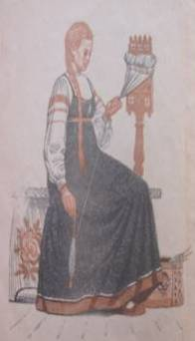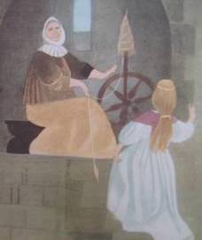

Обязательная принадлежность рукодельницы – мочесник - овальная коробка для ниток, клубков пряжи и веретена.

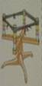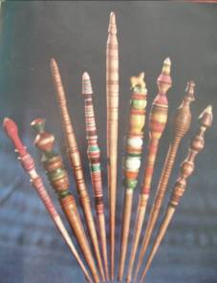

На посиделках для перемотки и скручивания пряжи девушки использовали мотовило.
Городецкая прялка
Городецкая роспись отличается особой праздничностью, торжественностью, красочностью. Тяга городецких мастеров к красоте заставляла их покрывать свои изделия резьбой и росписью. (Показ иллюстраций).
Любимый фон художников – желто-лимонный. Орнамент с пышными бутонами, соцветиями и листьями создает радостное, светлое настроение. Узоры светятся самыми разными оттенками голубого и розового, фиолетового и оранжевого цветов.
Важная часть городецкой росписи – умелое оживление рисунка узорными декоративными сеточками, завитками, усиками.

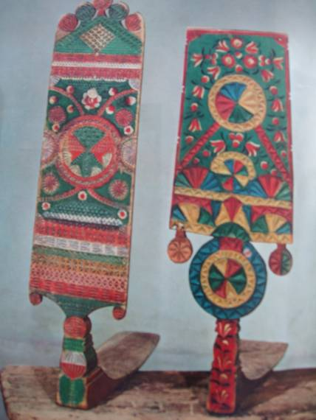

Мезенская прялка

В рисунках мезенской прялки представлены фигуры парного хоровода на весеннем празднике Красная горка.
Большой плакат с изображением такой росписи на лопаске прялки – не только прекрасное украшение зала на празднике, но и подсказка танцорам в хороводе. Панно поменьше с тем же изображением позволит повторить танец дома.
Фон росписи желтый, очерчивание пером черным цветом, заливка красным. (Показ иллюстраций)

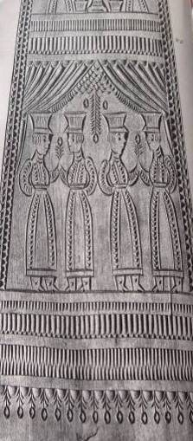

Пермогорская прялка

Пермогорские мастера изображали на лопаске прялки радужную птицу Сирин в центре. Это волшебная птица-дева приносила в дом счастье и оберегала хозяйку. (Показ иллюстраций).

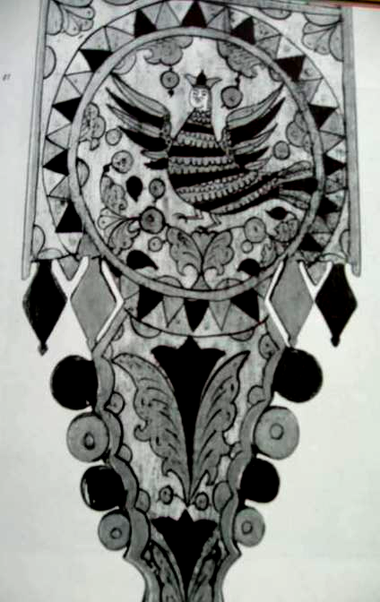

Рассказ бабушки ( Валентина Васильевна): Проходите, детки милые, да рассаживайтесь поудобнее! А я расскажу вам про эти веточки. (Показывает вербу). Уже догадались, с какого они дерева? (Ответы детей).
Бабушка: Правильно, с вербы. С давних времен существует поверье, что расцветающее дерево может передать здоровье, силу, красоту всем, кто его коснется. (Дети прикасаются к веточкам).

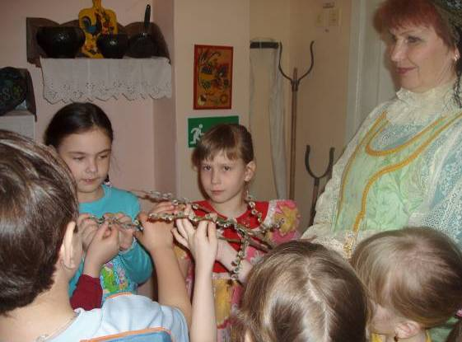

Бабушка: Вот поэтому в Вербное воскресенье ветками, принесенными из церкви, хлестали друг друга, и в первую очередь детей, приговаривая:
Верба, верба, верба хлест,
Верба хлест – бьет до слез.
Верба красна бьет напрасно,
Верба бела бьет за дело,
Верба хлест – бьет до слез!
Не я бью – верба бьет!
Верба хлест – бьет до слез.
Бабушка: Да что я вас все байками кормлю? Любил народ Вербное воскресенье. Было принято устраивать вербные базары или ярмарки с веселыми игрищами и ряжеными. Давайте и мы с вами поиграем.

Проводится игра «Ерыкалище»:

На земле очерчивается круг (можно использовать обруч). Выбирается водящий – «Ерыкалище». На него надевают маску страшного чудовища из бумаги. Он становится в круг. Остальные бегают вокруг и напевают:

Эко диво, чудо-юдо,
Морская губа – Ерыкалище!
Эко диво, чудо-юдо,
С горынова дуба,
Морское поганище!

Неожиданно участник, изображающий Ерыкалище, выскакивает из круга и, прыгая на одной ноге, ловит играющих. Кого поймает, уводит в плен (круг) и отдыхает. Его снова дразнят, «Ерыкалище» и пленный, прыгая на одной ноге, ловят оставшихся. Игра продолжается, пока «Ерыкалище» и его пленники не переловят всех.

Воспитатель: Дети, я предлагаю вам послушать русскую народную песню «Пряха» и посмотреть, как пряха умеет пользоваться веретеном. Мы с вами понаблюдаем, как под умелыми руками из шерсти получается тонкая нить.
(Бабушка показывает)
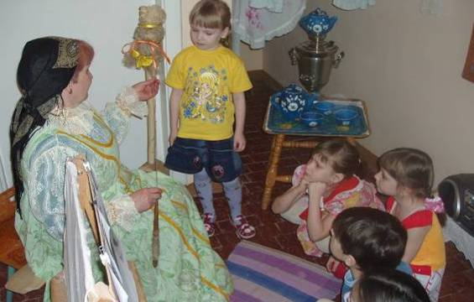

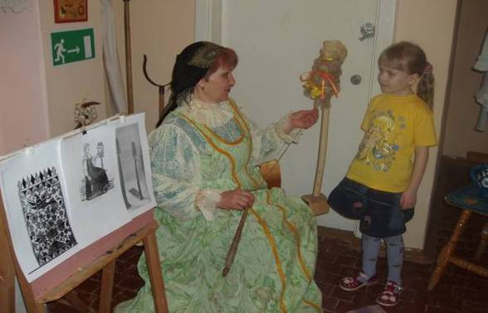

Познавательное занятие
«Русские народные весенние праздники»

Программное содержание: Познакомить детей с историей возникновения русского народного календарно-обрядового праздника «Красная горка», приобщать детей к истокам русской культуры.

Материалы и оборудование: Иллюстрации куличей и крашеных яиц, крашеные яички.
Предварительная работа: Разучивание русской народной игры «Прялица», игры с яйцами.

Воспитатель: самым радостным событием весны была Пасха – главный христианский праздник. Перед ней заканчивался Великий пост. В 2009 году Пасха приходится на 19 апреля. Неделя перед Пасхой называлась страстной в память о последних трагических днях жизни Иисуса Христа. Всю неделю до четверга убирали в доме, дворе, пристройках. Четверг называли «чистым» - все должно было сверкать чистотой. С этого дня начинали готовить ритуальную еду – печь куличи и красить яйца.
(Показ иллюстраций).

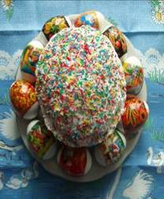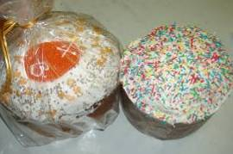
Воспитатель показывает детям крашеное яйцо и говорит:
Ты катись, яичко, да ко думе Господней!
Дай ты людям защиты, и добра дай, и спасу!
Скажите, ребята, что делают с крашеным яичком на Пасху? (Ответы детей)
Воспитатель: На Пасху яичками обмениваются. А зачем это нужно делать? А затем, чтобы только добро и свет приставали к душам нашим, чтобы все плохое, под стать скорлупе, в этот день отстало, а наружу смогло бы проклюнуться все лучшее, что есть в человеке. Обменяйтесь друг с другом яйцами, пожелайте друг другу здоровья, душевной чистоты.
Дети обмениваются яичками.
А еще с яйцами можно играть!

Проводятся русские народные игры с яйцами.

«Чье яйцо дольше покрутится?»
Играющие раскручивают яйца. Победитель тот, у кого дольше всех крутится яйцо.
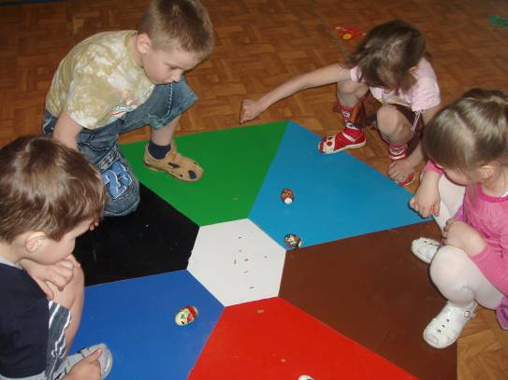
«Катание яиц с горки»
Чье яйцо дальше укатится, тот и победитель.
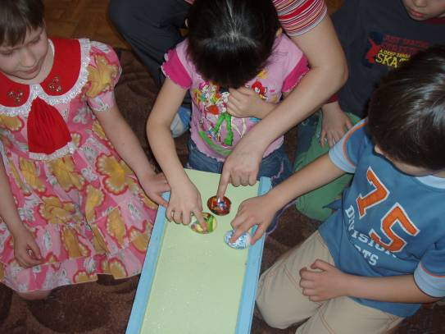
«Бой яйцами»
Играющие произносят: «Раз, два, три! Мое яйцо окрепни!» Бьются яйцами: яйцо об яйцо. Чье яйцо разобьется или даст трещину, выбывает из игры.
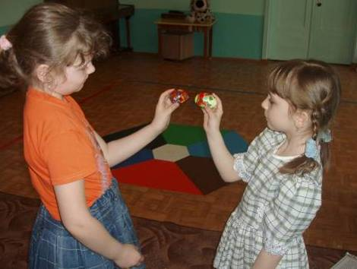
«Бей яйцом по « медным лбам»!
Водящий должен разбить яйцо о лоб играющих, а они стараются убежать от водящего.

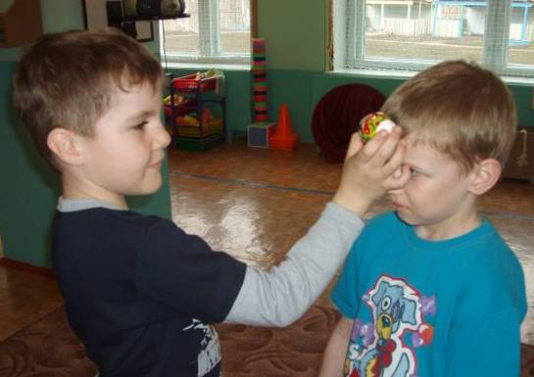

Воспитатель: Первое воскресенье после Пасхи, последний день пасхальной недели, носит название Красная горка, или Радостное воскресенье (в 2009 году соответственно приходится на 26 апреля).
Такое название праздника идет из глубины веков. В древние времена горы из-за своей приближенности к небу – обители богов – являлись местом свершения обрядов. В этот день наши далекие предки зажигали на горках священные костры в честь бога солнца Дажьбога. В этот день проводится древний обряд «заклинания весны», имевший целью привязать к красной девице полюбившегося ей добра молодца на долгие годы.
Красная горка – время смотрин невест. Поэтому Красная горка называется еще «девичьим праздником». В этот день все девки наряжались, ведь женихи будут себе невест выбирать. Молодежь водила хороводы, пела, веселилась. Этот день считался счастливым для вступающих в брак, поэтому шло сватовство, устраивались свадьбы.
Считалось дурной приметой, если парень или девушка просидят в этот день дома: такой парень или совсем не найдет себе невесты, или возьмет рябую, а девушка или совсем не выйдет замуж, или выйдет за последнего мужичонку-замухрышку.

Проводится русская народная игра «Прялица».
Играющие, взявшись за руки, образуют круг. В середине круга стоит «жених». Играющие ходят по кругу, приговаривая:
Прялица, кокорица моя.
С горя выброшу на улицу тебя;
Стану прясть да попрядывать,
На беседушку поглядывать.
После этих слов «жених» выбирает себе «невесту», целует ее. Игра продолжается.
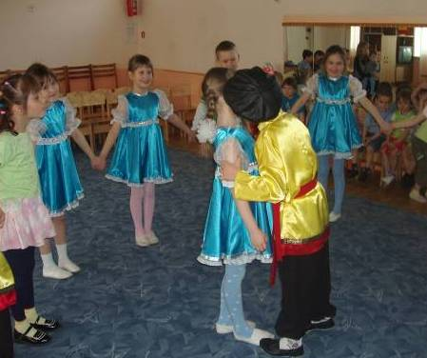
Глава 2. Продуктивная деятельность детей
Занятие по рисованию
«Пермогорская прялочка»

Программное содержание: Продолжать знакомить детей с росписью Русского Севера и радужной птицей Сирин, с другими видами росписей, упражнять в рисовании птиц, закрепить части прялки, развивать творческие способности.

Материалы и оборудование: Лопаски прялок из гофрированного картона, покрытых эмульсионной краской, иллюстрации прялок, макет прялки, образец росписи Пермогорской лопаски прялки, краски, стаканчики, кисти беличьи №1 и №3, подставки, салфетки, черные фломастеры на каждого.

Предварительная работа: Рассматривание иллюстраций прялок, разучивание русской народной игры «Краской», считалок, рисование птиц, цветов и листьев разными приемами.

Воспитатель: Сегодня, ребята, мы будем расписывать лопаски прялки. Но, сначала рассмотрим внимательно макет прялки. Назовите основные части прялки и покажите.
(Дети называют и показывают).
Воспитатель: Да, действительно, женщина ставила прялку на лавочку. Садилась на донце. Привязывала кудель (овечья шерсть, свернутая рулоном), который крепила к стояку с гребнем и лопаской.

Воспитатель: Теперь рассмотрим образец Пермогорской лопаски. В центре лопаски расположен желтый круг, который символизирует солнце. Края солнца украшены веселым узором «бегунком», похожими на лучики. А что за фигурка птицы в центре?
(Ответы детей).
Воспитатель: Верно, это радужная птица Сирин, которая оберегала хозяйку и приносила в дом счастье. Корона девы-птицы расписана полосками в три цвета: желтый, красный, зеленый. Вокруг солнышка нарисованы красные цветы, красные ягодки и зеленые листики. Фигурка птицы выделена черным фломастером.

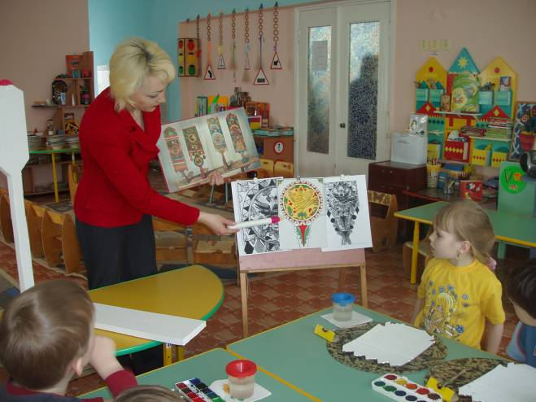

Воспитатель: А сейчас давайте поиграем в русскую народную игру «Краской». Для начала выберем «матку», «ангела», «черта» при помощи считалки:
Месяц-заяц
Вырвал травку,
Положил на лавку.
Кто возьмет –
Вон пойдет!
Русская народная игра «Краской»
Играющие избирают «матку», «ангела», и «черта». Сами становятся в ряд, в конце ряда – «матка».
Всем играющим даются имена – названия какой-либо краски: красная, зеленая и т.д. «Ангел» ходит с одной стороны, «черт» - с другой.
«Ангел» произносит:
- Стук, стук под окном.
«Матка» спрашивает:
- Кто тут? Пошто пришел?
- За краской.
- За какой?
- За белой.
Названный выходит и становится на сторону «ангела». «Черт» со своей стороны также стучит под окном и на вопрос «кто тут?» отвечает:
- Я – черт с рогами, с горячими пирогами.
Затем также называет краску.
Когда играющие разделятся на две команды, они перетягиваются на палке: на чьей стороне силы больше: на стороне «ангела» или «черта».

Воспитатель: Теперь давайте подумаем, с чего начнем расписывать лопаску? (Ответы детей).
Воспитатель: Правильно, в первую очередь, раскрасим солнышко. Затем узор «бегунок» по краю солнца и на гребне лопаски, нарисуем цветы и ягодки, которые находятся за кругом. После того, как солнышко высохнет, мы нарисуем птицу Сирин черным фломастером, а листочки с ягодками красками. Давайте повторим последовательность нашей работы.
(Дети повторяют).
Звучит релаксационная музыка «Пение птиц», дети рисуют.

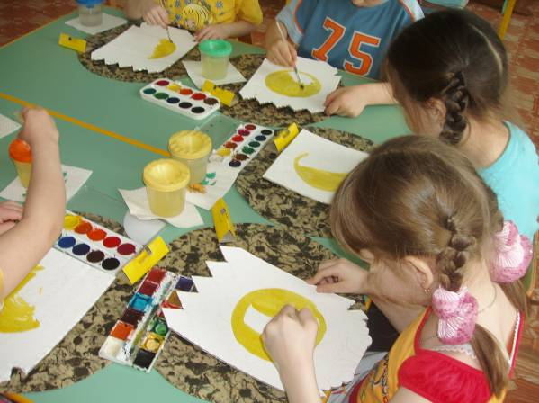

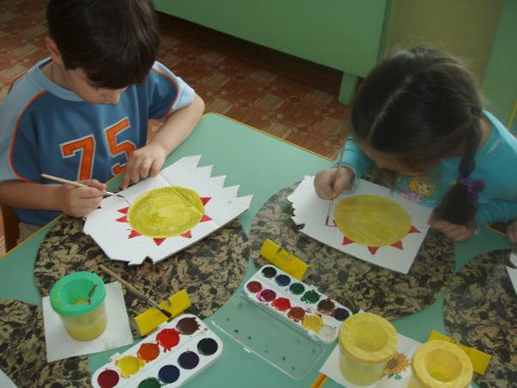
Воспитатель: Какие замечательные лопаски прялок у вас получились. Настоящий оберег для хозяйки.

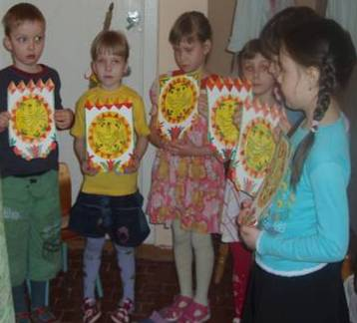

Коллективная работа
«Роспись макета прялки»

Программное содержание: систематизировать знания детей о видах росписи, быте русского народа. Упражнять детей в различных приемах рисования – примакивание, концом кисти, тычком, пользоваться палитрой, гуашью. Продолжать накапливать у детей опыт практических действий. Развивать творческую инициативность. Воспитывать аккуратность, дружеские взаимоотношения, коммуникативные навыки.

Оборудование и материалы: деревянный макет прялки, покрытый эмульсионной краской, иллюстрации прялок, лопасок, элементов росписи, гуашь, палитра, кисти беличьи №3 и №5, тычки, фломастеры, стаканчики, салфетки, аудиозапись русских народных песен.

Предварительная работа: Рисование цветов, листьев, других элементов росписи (геометрические элементы, узоры «бегунок»), птиц, ягод, разучивание народной игры «Чепуха», считалок.

Воспитатель: Ребята, сегодня мы в музее «Русской избы» будем расписывать макет прялки. Какими приемами можно расписывать? (Ответы детей).
Правильно, можно пользоваться кистями, тычком. Мелкие листья рисуем «примакиванием», крупные очерчиваем концом кисти №3 и закрашиваем всей поверхностью. Обычно у прялок расписывали только стояк с лопаской. Но вы можете проявить свою фантазию и придумать узор для донца.
Что бы вы хотели изобразить на донце? (Ответы детей).
Конечно, любые цветы, витиеватые зеленые листочки, геометрические узоры в круге. Прежде, чем мы начнем рисовать, нужно определить алгоритм нашей работы. С чего начнем? (Ответы детей).
Верно, в первую очередь, необходимо сделать фон. Пусть он у нашей прялки будет желтого цвета. Пока двое будут тычком закрашивать фон, остальные расписывают донце прялки. Приступаем к работе.
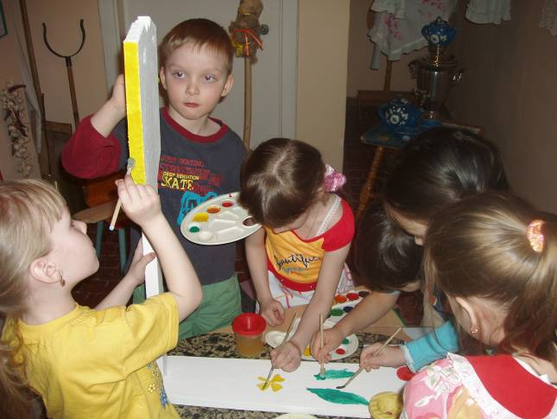
Во время работы звучат русские народные мелодии.
Воспитатель: Молодцы, хорошо поработали! Посмотрите, какая яркая и красивая получилась наша прялочка. А сейчас давайте отдохнем и поиграем в русскую народную игру «Чепуха». С помощью считалки выберем водящего:
Раз, два, три, четыре.
Меня грамоте учили.
Пять, шесть, семь.
Покосился пень.
Он, Додон,
Выйдет от нас вон!
После выбора водящего, каждый играющий загадывает какой-либо предмет из утвари «Русской избы». Водящий каждому задает вопрос, предполагающий действие, которое могло случиться с загаданным предметом:
- Чем ты сегодня умывался?
- Лаптем.
- На чем летал?
- На метле.
- Что ты утром съел?
- Чугунок.
- Чем кашу ел?
- Кочергой.
Тот играющий, чей ответ в большей степени соответствует вопросу, становится водящим. Нельзя повторять один и тот же вопрос.

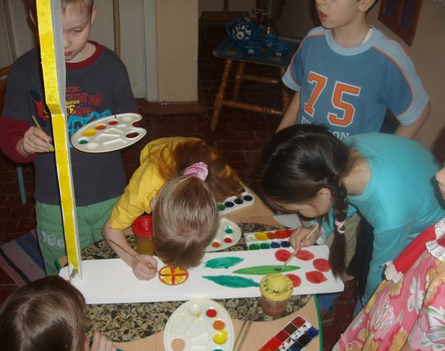
Глава 3. Презентация – развлечение «Красная горка»
Действующие лица

Отец. Петров Александр Владимирович
Мать. Петрова Алина Александровна
Варвара. Куликова Люда
Машенька. Петрова Маша
Первая девушка. Симакова Камила
Вторая девушка. Ксенофонтова Вероника
Третья девушка. Белоклокова Саша
Первый парень. Панков Павел
Второй парень. Шумаков Глеб
Ваня. Портов Ярослав
Баба Яга. Анненкова Светлана Юрьевна
Домовенок Кузя. Филатова Ольга Павловна
Дети, зрители.
Атрибуты и декорации

«Русская печь», прялка с куделем (презентация), дрова, чугунок, крашеные яйца, «горелые» пирожки, маска-солнце, клубок шерсти, румяные пирожки (угощение), соломенное чучело, макет избы, стол, лавки, самовар, половички.

Комната в избе. Варвара лежит на печи, а Машенька прядет пряжу на прялке. Отец приносит дрова, а мать – чугунок с молоком. Звучит мелодия русской народной песни. Входят девчата.
Первая девушка. Хозяева, пироги-то поставили?
Мать. Да, да, поставили. Знаем, знаем, что молодежь в гости придет, праздновать Красную горку.
Вторая девушка. А где у вас Варвара-то?
Отец. Да все на печи лежит. Пошли бы, разбудили ее.

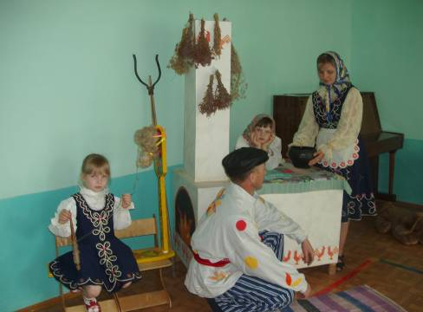
Мать. Вставай, Варенька, гляди, девчата пришли. Аль забыла, что парни в этот день невест выбирают? Смотри-ка, как девчата все нарядились!
Варвара, потягиваясь, встает с печи.
Варвара. Ой, как мне не хочется вставать. Мамка, одень меня. Папка, обуй мне лапти.
Мать одевает дочку, нарумянивает ей щеки, наводит брови. Отец обувает ее. Девчата со смехом хвалят Варварину красоту.
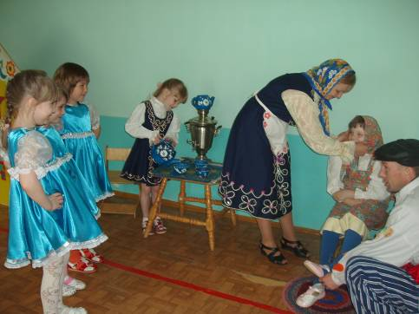
Варвара (матери). Нет ли у тебя пирожков горяченьких?
Мать. Не поспели еще.
Варвара. Тогда яйцо давай.
Третья девушка. А у нас яйца на игры припасены.
Отец. Девчата, я вам горку сделал, пойдите-ка, покатайте яички.

Проводятся русские народные игры с яйцами.

«Чье яйцо дольше покрутится?»
Играющие раскручивают яйца. Победитель тот, у кого дольше всех крутится яйцо.
«Катание яиц с горки»
Чье яйцо дальше укатится, тот и победитель.
«Бой яйцами»
Играющие произносят: «Раз, два, три! Мое яйцо окрепни!» Бьются яйцами: яйцо об яйцо. Чье яйцо разобьется или даст трещину, выбывает из игры.
«Бей яйцом по « медным лбам»!
Водящий должен разбить яйцо о лоб играющих, а они стараются убежать от водящего.

Входят парни.

Первый парень. Девица-красавица,
Выходи на крыльцо,
Выноси красное яйцо!
А не вынесешь яйцо –
Разломаем все крыльцо!

Отец. Девчата, хватай пасхальные яйца, а то парни отнимут.
Девушки прячутся.
Второй парень. Что попрятались, девчата, а ну, вылезайте!
Мать. По избе парни ходят.
Они ходят, гуляют,
Девок выбирают.
Один из парней – Ваня – подходит к девушкам.
Ваня. Распожалуйте, девчата,
С нами поиграть!
Парни и девушки водят хоровод, поют песню «В хороводе были мы». В конце песни Ваня выбирает Варвару, целует ее и проводит по избе.
А ну-ка, девица красная, покажи свое умение.
Варвара. Сейчас покажу. (Печет пироги.) А вот и уменье мое.
Все смеются над ее горелыми пирогами.
Ваня. Этот пирог только корове в хлев.
Варвара. Да ну вас, пойду лучше на печи полежу.
Мать. Да ты что, дочка, разве не знаешь, что грех сегодня на печи лежать – вовсе замуж не выйдешь. А если выйдешь, то за какого-нибудь последнего мужичонку-замухрышку.
Отец. Давай лучше солнышко закликать да веселье начинать.

Проводится русская народная игра «Солнышко-ведрышко»:

Выбирают водящего – «солнце». Остальные дети – «спящие». Они поют:
Гори, солнце, ярче –
Лето будет жарче,
А зима теплее,
А весна – милее.
На две первые строчки песенки играющие идут хороводом. На следующие две – поворачиваются друг к другу лицом и делают поклон. Затем подходят ближе к «солнцу». Оно говорит: «Горячо», затем догоняет детей. «Солнце», догнав «спящего», дотрагивается до него. Он «просыпается» (выбывает из игры).
В окошке появляется Баба Яга.
Баба Яга. Эй, не у вас ли мой домовенок Кузенька?
Отец. Да мы ничего не слышим, заходи к нам.
Баба Яга заходит в избу.
Отец. Проходи, бабусенька, проходи, родненькая.
Баба Яга. Да у меня родни – только лапти одни. Эй, топни нога, да притопни друга. Ты не стой на пути, коли жизнь дорога. Не мешай мне Кузьку искать. Сорока сказала, что он в вашей избе живет.
Отец. Ну что ты, бабушка, успокойся. Мы его не видели, давай поищем вместе.
Ищут, зовут Кузю. Кузя с печки издает звуки, напоминающие крики филина.
Баба Яга. Кузенька, не пугай нас, покажись нам, мой яхонтовый. Чего у чужих людей делать тебе?
Кузя. Ой беда, беда, огорчение! А вот и я.
Баба Яга. Кузенька, пойдем со мной, я крендельков напекла, пирожков.
Кузя. Не пойду! Не хочу твоих крендельков, хочу булочек «жаворонушек».
Баба Яга. Пойдем со мной. Коль хочешь «жаворонушек», так испеку.
Кузя. Не хочу уходить! Мне здесь весело: песни поют, в игры играют. И я хочу с ними играть.
Баба Яга. Ребятки, поиграйте с Кузей.

Проводится русская народная игра «Огородник и воробей».
Выбираются «огородник» и «воробей». Остальные образуют круг, берутся за руки. «Огородник» поет:
Эй, воробей, не клюй конопель,
Ни моих, ни своих, ни соседовых.
Я за ту коноплю тебе ножку перебью.
«Огородник» бежит ловить «воробья». Дети «воробья в круг впускают и выпускают, а «огородник» может ловить его только за кругом. Поймав «воробья», «огородник» меняется с ним местами или выбираются новые водящие.
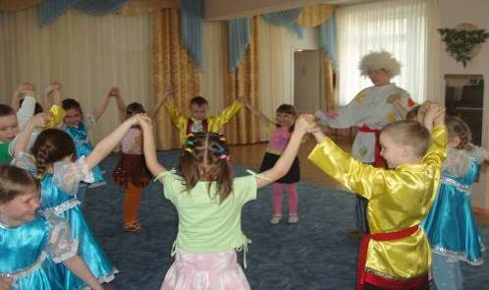
Кузя. Ой, как весело! Останусь-ка я лучше в этой избе.
Баба Яга пытается силой утащить Кузю, но Ваня его не пускает. А дети начинают Бабу Ягу дразнить.
Проводится русская народная игра «Баба Яга».
Водящий – Баба Яга – находится с завязанными глазами в центре начерченного круга. Играющие ходят по кругу, не заходя в него. Один из играющих произносит:
В темном лесу избушка
Стоит задом-наперед.
В той избушке есть старушка,
Бабушка Яга живет.
У нее глаза большие,
Дыбом волосы стоят.
Ух и страшная какая,
Наша Бабушка Яга!
На последнем слове играющие входят в круг и прикасаются к Бабе Яге. Она старается кого-либо поймать. Пойманный становится Бабой Ягой.
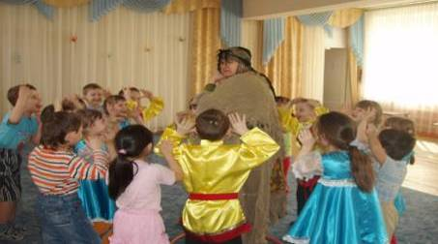
В конце игры Баба Яга уходит одна, оставив Кузю.
Кузя (Ване). А ты, Ванюха, себе невесту так и не выбрал?
Ваня. Ленива уж больно попалась.
Мать. Ваня, а у нас еще одна невеста есть, смотри, какая красавица. (Показыает Машеньку.)
Ваня. Что ты умеешь делать? Покажи свое умение.
Машенька садится за прялку и прядет шерсть. Затем показывает готовый клубок шерсти.
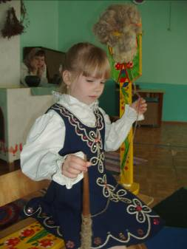
Мать. Умница, дочка.
Ваня. Что еще ты умеешь делать?
Машенька печет пироги.
Мать. Ты просто умница, дочка. К празднику калачей да пирогов напекла.
Машенька. А вот и уменье мое.
(Показывает клубок шерсти и пирожки.)
Ваня. Как тонка и ровна нить в клубке, просто чудо!
А эти пироги только на праздничный стол!
Детям раздают угощение.
Отец. Аль забыли, что на Красную горку соломенное чучело делают? Вот и я смастерил его. Айда на горку чучело сжигать да в игры играть.
Все уходят.

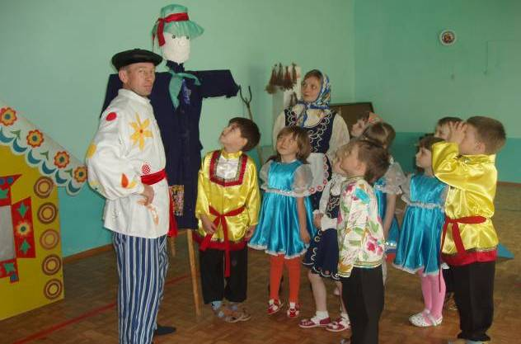

Список используемой литературы

- Знакомство детей с русским народным творчеством: Конспекты занятий и сценарии календарно-обрядовых праздников: Методическое пособие для педагогов дошкольных образовательных учреждений / Авт.-сост. Л. С. Куприна, Т. А. Бударина, О. Н. Корепанова, О. А. Маркеева и др. – СПб: «Детство-Пресс», 1999. – 384 с.
- Петров В.М., Гришина Г.Н., Короткова Л.Д. Летние праздники, игры и забавы для детей. – М.: ТЦ «Сфера», 1999. – 128 с.
- Ищук В. В., Нагибина М. И. Народные праздники / Художник В. Х. Янаев. – Ярославль: Академия развития: Академия, К: Академия Холдинг, 2000.
- Новицкая М. Ю. Наследие. Патриотическое воспитание в детском саду. М.: Линка-Пресс, 2003. – 200 с.
- Комратова Н.Г., Грибова Л.Ф. Патриотическое воспитание детей 4-6 лет: Методическое пособие. – М.: ТЦ Сфера, 2007. – 224с. – (Растим патриотов России).
- Князева О.Л., Маханева М.Д. Приобщение детей к истокам русской народной культуры: Программа. Учебно-методическое пособие. – 2-е изд., перераб. и доп. – СПб.: Детство-Пресс, 2000. – 304 с.: ил.

